8529PHRASES ESSENTIELLES 1
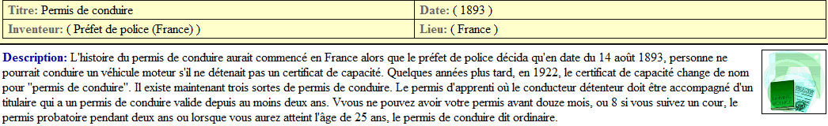
jag är svensk
är du svensk ?
jag är inte norsk
var bor ni ?
vi bor i Sverige
vad heter du ?
jag heter
vad heter ni ?
hur gamla är ni ?
hur gammal är du ?
jag är 16 år gammal
är Sverige bra ? (dvs. är det bra i Sverige ?)
det är ett vackert land
är ni trötta ?
vi är dödströtta
jag är i full form
jag är sjuk
jag har lite ont
hur mår ni ?
jag mår inte bra/det är inte bra
sådär
jag fryser
är ni hungriga ?
vi är törstiga
vi är inte hungriga
jag svettas/jag är varm
jag är sömning
har ni gått mycket ?
vad har ni gjort idag ?
vi har varit i Eiffeltornet
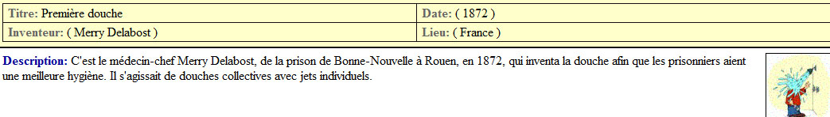
PHRASES ESSENTIELLES 2
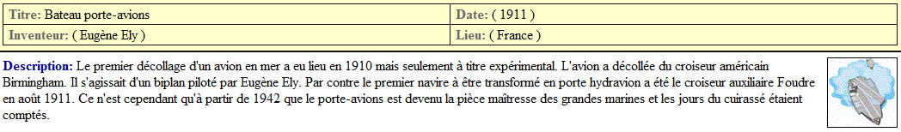
jag letar efter en klädesbutik
säljer ni tröjor här ?
kan jag hjälpa er ?
tar man hand om er ?
behöver ni hjälp ?
skulle ni kunna hjälpa mig tack ?
jag skulle bara vilja titta lite tack
har ni blomiga blusar ?
vilken storlek har ni ?
vilken är er skostorlek ?
se här de senaste modellerna
finns det andra modeller ?
finns det inte andra storlekar ?
jag gillar inte den här modellen
byxan är för bred
byxan är för trång (sitter åt för mycket)
den är för liten
kan jag (få) prova den ?
vill ni prova den ?
var är provhytterna ?
jaha, passar skjortan ?
byxan är för kort/lång
vilken färg önskar ni ?
det är på modet
blusarna är på rea
en randig tröja
en prickig skjorta
en rutig byxa
jag tar den/det
den passar er bra
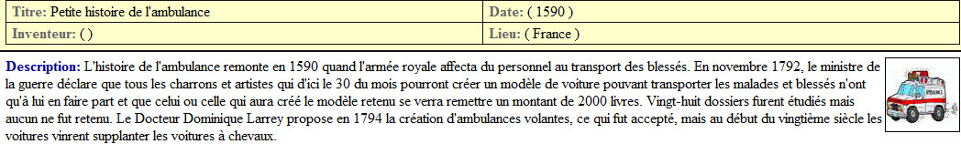
PHRASES ESSENTIELLES 3
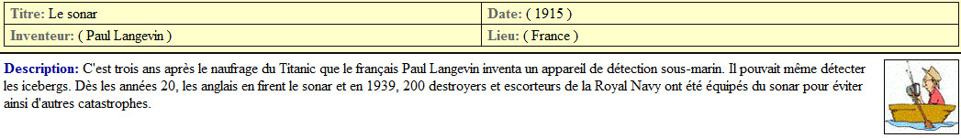
hejsan, två bröd tack
varsågod herrn, var det bra så ?
två chokladbröd också tack
och varsågod, var det allt ?
en giffel också tack
och här är giffeln, är det allt ?
ja, vad kostar det ?
det blir 3,50 euro tack
jag skulle vilja ha en paj tack
ja självklart med vilken smak ?
med citron tack
vad har ni ?
vi har pajer med körsbär, med plommon och med jordgubbar
jag vill ha den där tack
ja, det är en blixt
vad är det med ?
det är med kaffe(smak)
finns det andra sorter ?
ja, det finns blixtar med choklad och med pistasch
vad heter det där ?
det där, det är en kärleksbrunn
är det gott ?
ja, den är väldigt söt
och det där, vad är det ?
det är en vulkanlava
vad är det i den ?
det finns mandel och nötter i den
jag tar en maräng då
ja, var det bra med detta ?
det är allt frun
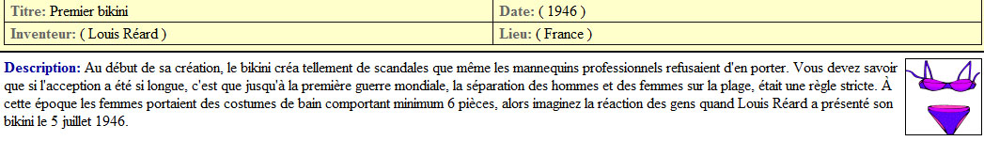
PHRASES ESSENTIELLES 4
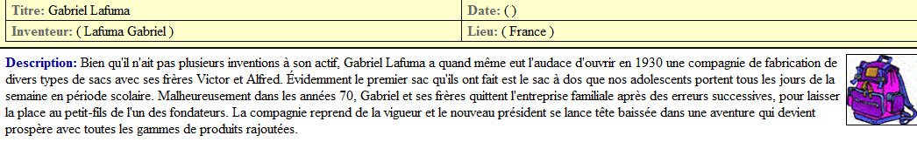
på järnvägsstationen
man måste stämpla biljetterna
se upp för tågets avgång
dörrarnas automatiska stängning
konduktören kontrollerar biljetterna
i vilken vagn är vi ?
vi är i vagn 15
finns det en servering på tåget ?
det finns en kringvandrande försäljning
det finns en restaurangvagn
tåget gör uppehåll på Vichys station
två minuters stopp
var vänlig glöm ingenting
allt bagage måste märkas
tåget kommer in på stationen
tåget skall avgå
vår avgång är nära förestående
franska SJ önskar er välkomna ombord på detta tåg
detta tåg går till Grenoble (har G som mål)
byte till Nevers klockan 14.11
tåget kommer att avgå från perrong nummer 11 spår H
se till så att ni inte har glömt något
en sittplats
ursäkta mig, det är min plats
är det ledigt här ?
är det någon här ? (sitter det någon här?)
det är upptaget här
sätt er ned
er biljett tack
tågets ändstation
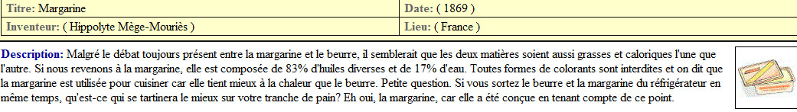
PHRASES ESSENTIELLES 5
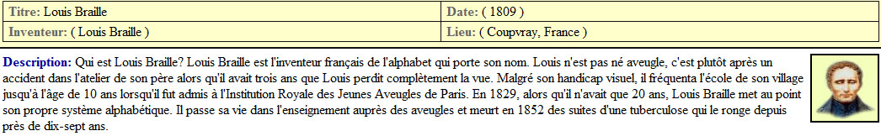
varirån kommer ni ?
varifrån är ni ?
var bor ni ?
i vilken klass är ni ?
det är långt borta Sverige
känner ni till Auvergne ?
vart skall ni (åka) ?
hur lång tid stannar ni ?
trivs ni i Sverige ?
hur många är ni ?
var bor ni ? (tillfälligt boende som turist)
var är er ansvarige person ?
är ni på skolresa ?
vad har ni besökt ?
röker ni ?
vad lyssnar på på för musik ?
hur gamla är ni ?
är det första gången som ni kommer till Frankrike ?
hur dags åkte ni ?
hur dags kommer tåget fram ?
har ni sovit bra ?
har ni nyckel 34 tack
har ni ett lakan till tack ?
finns det toaletter här ?
kan jag få gå på toaletten tack ?
förstår ni franska ?
talar ni svenska ?
hur säger man « tack » på svenska ?
är det ett vackert land Sverige ?
i vilken stad bor ni ?
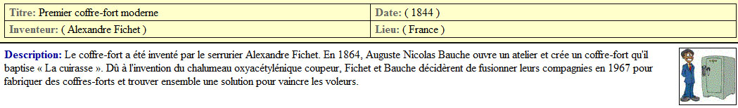
PHRASES ESSENTIELLES 6
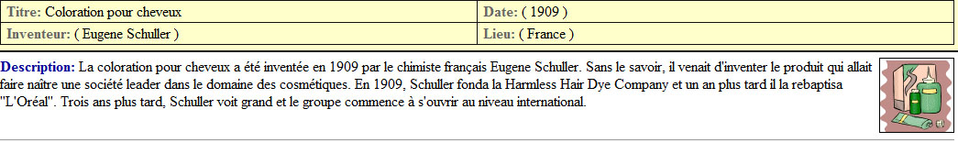
en biljett tack
hur många zoner ?
två zoner tack
en biljett för dagen tack
har ni en tunelbanekarta tack ?
6 euro tack
varsågod 50 euro
oj oj oj, har ni inte växel ?
ni har inte mindre sedlar ?
jag har inte mindre
jag har inte växel
ledsen, det är allt som jag har
sätt in biljetten i maskinen
ta tillbaka biljetten
biljettkontroll tack
den är inte giltig
jag har tappat bort min biljett
det är inte den riktiga
se upp för ficktjuvar
stäng era väskor
utgången
byte
tunnelbanevagn
låt folk gå förbi
kan vi gå av ?
flytta på er
alla går av
se upp för (trapp)steget
det är en teknisk incident
använd inte de nedfällbara sätena
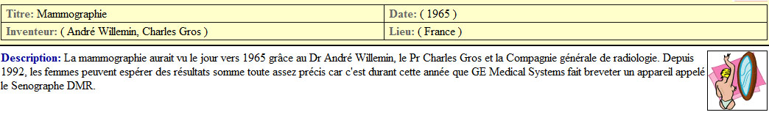
PHRASES ESSENTIELLES 7
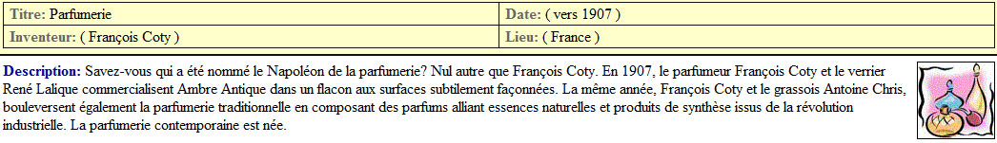
hejsan, önskar ni äta ?
hejsan, ja vi är tre
ute eller inne ?
ute tack
se här ett bord för tre
tack, matsedeln tack
varsågod, önskar ni en fördrink ?
ja, tre diabolo tack
mycket bra och till förrätt ?
vi tar en lantpâté tack
och till huvudrätt ?
jag skulle vilja ha en kyckling med pommes-frites
och ni ?
jag tar en köttbit, tack
vilken stekning ?
medium tack
och jag, jag tar fisk tack
mycket bra och vad vill ni dricka ?
en flaska mineralvatten tack
okolsyrat eller kolsyrat ?
utan kolsyra tack
kan jag få dessertmenyn tack ?
önskar ni en ost ?
kan jag få mer bröd tack ?
en tillbringare vatten tack
vad finns det för efterrätter ?
en glass utan vispgrädde tack
har ni brylépudding ?
vilket tillbehör ? (till huvudrätten)
pommes-frites, pasta, ris, grönsaker
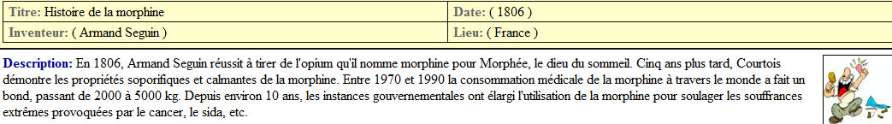

PHRASES ESSENTIELLES 8
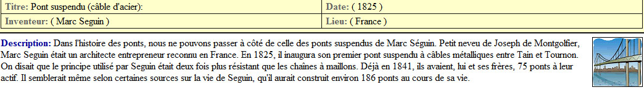
jag vet inte
jag förstår inte
jag vill inte
jag är inte
jag har inte
det finns inte/inga
vi har inte (några...)
har ni inte.... ?/ ni har inte....
jag känner inte till
jag hittar inte
jag gillar inte
ni tycker inte om, gillar ni inte... ?
ni känner inte till
ni talar inte svenska ( ?)
jag talar inte kinesiska
jag ser inte (jag förstår inte)
vi är inte härifrån
det är inte varmt här
jag tror inte (det)
han kommer inte
hon ser inte
ni förstår inte
det är inte bra
det är inte dyrt
jag tycker inte, jag anser inte, jag tror inte (det)
vi har inte tid
det är inte bra, jag mår inte bra
jag vill inte ha mer
jag äter inte...
jag kan inte
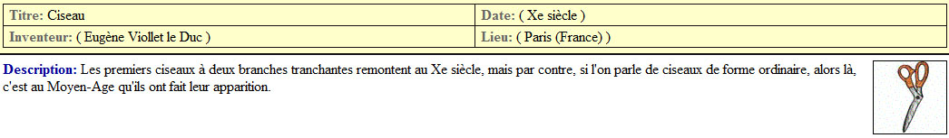
PHRASES ESSENTIELLES 9
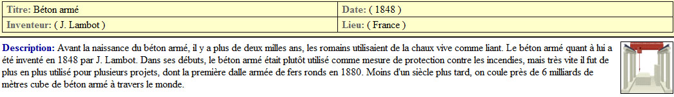
du har rätt
du har fel
jag misstar mig
du misstar dig
jag har rätt
jag har inte fel
jag misstar mig inte
det är falskt, fel
det är sant, riktigt
det är inte korrekt
det är inte sant
du ljuger
det är inte så, (det stämmer inte)
det är korrekt
jag har gjort ett fel
jag misstog mig
ni har rätt
ni har fel
ni misstar er
jag hade fel
jag ljög
« jag säger sant » (jag säger det som är sant)
det är sanningen
vilken lögn
han har ljugit, han ljög
jag ljuger inte
vilket fel
tror du mig ?
jag tror dig
tro (på) mig
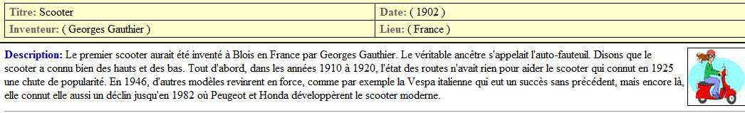
PHRASES ESSENTIELLES 10
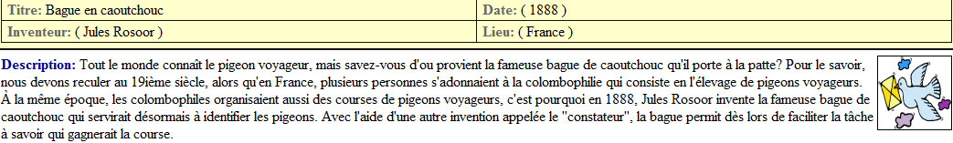
jag har ont i huvudet
du har ont i ryggen
han har ont i foten
hon har ont i tänderna
vi har ont i benen
ni har ont i magen
de har ont i halsen
jag är sjuk
jag känner mig inte bra
gå till läkaren
medeciner
finns det ett apotek i närheten ?
var har ni ont ?
gör det ont ?
jag vill ha tabletter mot huvudet
jag har lust att spy
jag har spytt
har ni feber ?
jag fryser
har ni frossa ?
jag är allergisk mot pollen
jag är yr i huvudet
han har gaser i magen
jag har förkylning
ni måste stanna i värmen
jag ger er ett recept (jag gör)
ni måste gå till en läkare
jag hostar mycket
hon har en näsa som rinner
jag har kroppsvärk
